初三物理总复习测试光学综合
一、填空题
1. 古诗词中有许多描述光学现象的诗句，如“潭清疑水浅”说的就是光的 现象：“池水映明月”说的就是光的 现象。
2. 身高1.6m的体操运动员站在平面镜前3m处，他在镜中的像离镜______m，所成的像是____立的虚像，像高______m，这时运动员和他的像的距离是 m。
3. 一束光线与水平放置平面镜成40°角,这束光线的反射角为________，入射光线不变,转动平面镜,使入射角增大10°，这时反射光线与入射光线的夹角为__________。
4. 在空碗里放一枚硬币，当碗内盛满水时，看上去碗底的硬币深度要比实际深度
要 些（选填：深、浅），这是由于光的 的缘故。
5．有一光电控制液面高度的仪器，它是通过光束在液面上的反射光线反射到光电屏上的光斑位置来判断液面高低的。图1光路中，一光束与液面的夹角为40°，则反射角的大小为_____；当液面升高时，光电屏上的光斑S将向_____(选填“左”或“右”)移动。
6. 如图2所示中ａ、ｂ、ｃ是从空气射向水中的三条光线，ＯＡ是其中一条的折射光线．则 是ＯＡ的入射光线。
7. 早晨，我们看见太阳的视位置比它的实际位置要高一些（如图所示），这是光
的 现象；当一个人逐渐向平面镜靠近时，他的像将 （填“变大”、“变小”“不变”）。
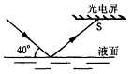
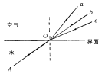
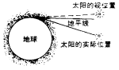
图1
图2
图3

8. 用焦距是１０cm的凸透镜使烛焰在光屏上成倒立、缩小的实像，蜡烛到凸透镜的距离应该大于 cm；当蜡烛到凸透镜的距离小于 cm时，透过凸透镜能看到正立、放大的 像。
9. 如图4所示，为了检查一块木板的棱是否直，可以闭住一只眼睛，用另一只眼睛沿梭的长度方向看去，这是利用了 原理．要想利用凸透镜使小灯泡发出的光变成平行光，应该把小灯泡放在凸透镜 处．
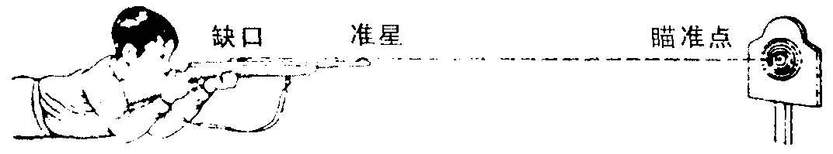
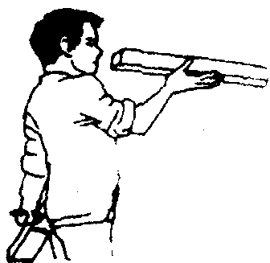
10．如图5所示，用步枪进行瞄准练习时，当眼睛看到瞄准点、准星尖和标尺衡三者重合时，就认为三者是在同一条直线上了，这是根据 的道理。
图4
图5

11．一个凸透镜的焦距是10cm，将物体放在距透镜40cm处，可以在凸透镜另一侧的光屏上得到________、________的实像，________机就是利用这个原理做成的。
12. 在探究“凸透镜成像规律”时，点燃蜡烛，调整蜡烛、凸透镜和光屏的高度，使烛焰、凸透镜和光屏同轴等高。在轴上无论怎样移动光屏，光屏上也承接不到烛焰所成的像，其原因是__________________________________
13. 我国的语言文字丰富多彩，其中有许多语句蕴含了物理知识。请在下表中填写所列语句涉及到的物理知识。
14．冬冬同学站在平面镜前3m处，她看到镜中自己的像是由于光的_____现象形成的，她的像到镜面的距离为_____m；现将一块和镜面一般大的木板放在镜子后面1m处，如图6所示，这时她__________（填“仍能”或“不能”）在镜中看到自己的像。
15. 在研究平面镜成像特点时，我们常用平板玻璃、直尺、蜡烛进行实验，如图7所示。其中选用两根相同蜡烛的目的是： 便于确定___________和比较______________。
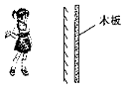
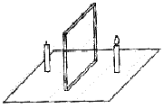
图6
图7
序号 | 语句 | 物理知识
示例 | 镜花水月 | 光的反射
1 | 海市蜃楼
2 | 立竿见影

二、选择题
16. 小王站在九龙公园的湖边往水里看，他看到了湖水中的鱼游弋在蓝天白云之间，他做出以下的判断，其中正确的是（ ）
A. 这是光的反射现象，白云和鱼都是虚像
B. 这是光的折射现象，白云是虚像，鱼是实像
C. 白云是光的反射形成的虚像；而鱼是光的折射形成的实像
D. 白云是光的反射形成的虚像，而鱼是光的折射形成的虚像
17. 下列光学器件用来成正立、放大、虚像的是（ ）
A. 平面镜 B. 放大镜 C. 照相机 D. 幻灯机
18. 下列现象形成的原因不正确的是（ ）
A. 岸边的树在水中的倒影是光的镜面反射 B. 插入水中的筷子发生偏折是光的折射
C. 用潜望镜观察物体是利用光的直线传播 D. 利用放大镜观察物体是光的折射
19. 下列说法中正确的是（ ）
A. 光的传播速度总是３× １０⁸m/s B. 漫反射遵循光的反射定律
C. 物体经平面镜成正立等大的实像 D. 光总是沿直线传播的
20. 下列现象中属于光的反射的是（ ）
A. 在颐和园内昆明湖的水中可看到十七孔桥的倒影
B. 人在阳光下，地面上出现影子 C. 注满水的游泳池，池底看起来变浅了
D. 筷子斜插入水中，水下的部分看起来上翘了
21. 下面说出是一些光学知识的应用实例，其中应用光的直线传播的实例是（ ）
A．渔民用渔叉叉前方水中的鱼时，将渔叉对着稍低于所看到的鱼的位置叉去
B．在潜水艇中，用潜望镜观察水面上的景物
C．木工为了检查一块木板的楞是否直，可以闭住一只眼睛，用另一只眼睛沿楞的长度方向看过去
D．照相机的制作原理
22. 在2000多年前，我国古人已能“照冰取火”，它们用冰磨成一种冰镜，使太阳光透过它能点燃柴草取火，这种冰镜应为（ ）
A．平面镜 B．凹透镜 C．凸透镜 D．凹面镜
23. 物体放在凸透镜前１２cm处，在透镜另一侧的光屏上成一个倒立放大的像．当物体距凸透镜８cm时，所成的像（ ）
A．一定是倒立放大的实像 B．可能是倒立缩小的实像
C．可能是正立放大的虚像 D．可能是正立等大的虚像
24．关于凸透镜，下列说法中正确的是（ ）
A．用照相机照相时，被照人到镜头的距离必须小于二倍焦距
B．用放大镜观察邮票时，邮票应放在放大镜的一倍焦距以内
C．用幻灯机放映幻灯片时，幻灯片到镜头的距离必须大于二倍焦距
D．照相机、幻灯机的镜头是凸透镜，放大镜的镜头是凹透镜
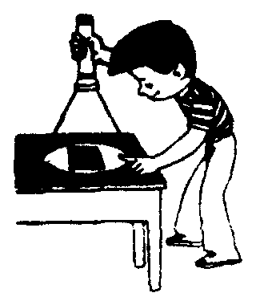
25. 晚上，在桌面上铺一张白纸，把一块小平面镜平放在白纸上，让手电筒的光正对着平面镜和白纸照射，如图8所示，从侧面看去（ ）
图8
A．子比较亮，因为它发生了镜面反射
B．镜子比较亮，因为它发生了漫反射
C．白纸比较亮，因为它发生了镜面反射
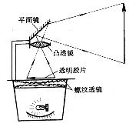
D．白纸比较亮，因为它发生了漫反射
图9
26．图9 是教学中常用的投影仪的结构示意图，下面有关投影仪的四句说法中正确的是（ ）
A. 螺纹透镜对灯泡发出的光有发散作用
B. 透明胶片与凸透镜间的距离大于两倍焦距
C. 在屏幕上可以观察到胶片上箭头的虚像
D. 平面镜的作用是改变光的传播方向
27．2004年6月8日，当金星从地球与太阳之间经过时，我们会看到一个黑点慢慢移过太阳表面，这是一种罕见的天象——金星凌日。造成这种天象的原因是（ ）
A. 光的直线传播 B. 光的反射 C. 光的折射 D. 平面镜成像
28．当物体距凸透镜5f处沿主光轴逐渐向f处移动时，在光屏上成的像一定是（ ）
A. 倒立的实像，像的大小逐渐减小 B. 倒立的实像，像的大小逐渐增大
C. 倒立的虚像，像的大小逐渐减小 D. 正立的实像，像的大小逐渐增大
29. 下图是一束光线通过透镜的光路图，其中正确的是（ ）
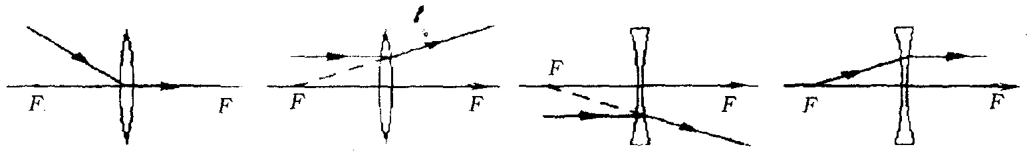
A. B. C. D.
30．下图的四幅图，分别表示近视眼成像情况和矫正做法的是（ ）
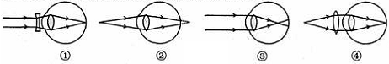
A．②① B．③① C．②④ D．③④

三、实验题
31．在物理实践活动中，某活动小组的同学通过实验探究凸透镜成像的规律，他们用了A、B两个焦距不同的透镜分别进行了若干次操作，并把实验数据及部分现象准确地记录在下表中：请你完成下表并帮助他们分析从表中获得的信息，把能得出的探究结论填在横线上。（示例）结论一：在成实像的情况下，物体到凸透镜的距离相同时，凸透镜的焦距越长，像到凸透镜的距离越长。
结论二：在成实像的情况下， 。
 | 凸透镜焦距  （cm） | 物到凸透镜距离（cm） | 像到透镜距离（cm） | 像的情况
 |  |  |  | 正、倒 | 大、小 | 虚、实
凸透镜A | 14 | 20 | 47 | 倒立 |  | 实像
凸透镜A | 14 | 30 | 26 | 倒立 | 缩小 | 实像
凸透镜A | 14 | 40 | 22 | 倒立 | 缩小 | 实像
凸透镜A | 14 | 60 | 18 | 倒立 | 缩小 | 实像
凸透镜B | 16 | 20 | 80 | 倒立 | 放大 | 实像
凸透镜B | 16 | 30 | 34 | 倒立 |  | 实像
凸透镜B | 16 | 40 | 27 | 倒立 | 缩小 | 实像
凸透镜B | 16 | 60 | 22 | 倒立 | 缩小 | 实像
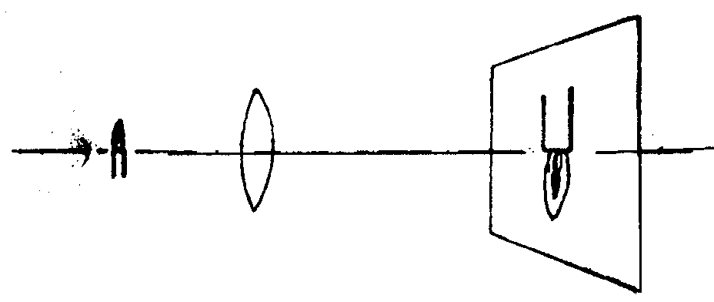
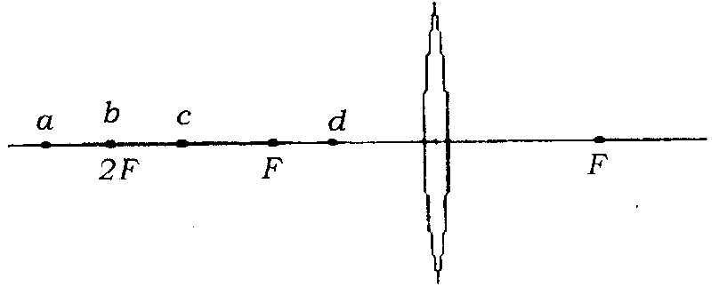
32．在“研究凸透镜成像条件”的实验中，在光屏上出现清晰的烛焰的像，如图10所示，由此可以判断蜡烛到凸透镜的距离所在的范围是 。利用凸透镜的这一原理可制成 。
图10
图11

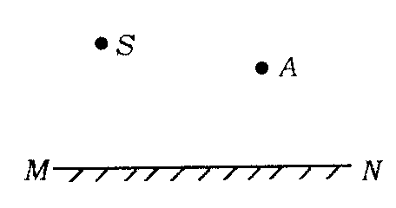
33. 如图11所示是“研究凸透镜成像”的实验图，若在透镜右边的光屏上（光屏未画）得到清晰缩小的实像，则蜡烛可能置于透镜左边ａ、ｂ、ｃ、ｄ四点中的 点处， 机就是利用此成像特点制成的。
图12
四、作图题
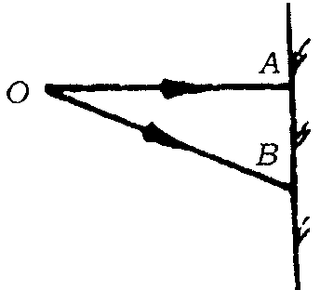
34. 如图12所示S为发光点，MN为平面镜，请画出由S点发出并经平面镜反射后通过Ａ点的光线。
图13
35. 请你完成如图13所示的光路。
36．小明用平面镜将一束太阳光反射到竖井中（如图14所示），请在图上作出平面镜的位置，并标出镜面与水平面夹角的度数。
37. 在图15中，AO、BO’为点光源S射向平面镜的两条入射光线，请在图中标出点光源S和像S’的位置并画出光路图。
图14
120°
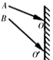
38．根据光的反射定律和图16中的入射光线、反射光线，画出平面镜的位置。
图15
图16

光学综合参考答案
一、填空题：1、折射；反射 2、3；正；1.6；6 3、50°；120° 4、浅；折射 5、50°；左 6、CO 7、折射；不变 8、20；10；虚像 9、光的直线传播；焦点 10、光的直线传播 11、倒立；缩小；照相 12、蜡烛在一倍焦距内 13、光的折射；光的直线传播 14、反射；3；仍能 15、像的位置；像的大小
二、选择题：16、D 17、B 18、C 19、B 20、A 21、C 22、C 23、A 24、B 25、D 26、D 27、A 28、B 29、C 30、B
三、实验题：31、略 32、f<u<2f；幻灯机 33、a；照相机
四、作图题：34、略 35、略 36、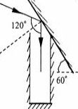37、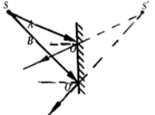38、